Adenovirusinis konjunktyvitas - dažniausiai pasitaikanti virusinė akių liga

Infekcija perduodama tiesioginio bei netiesioginio kontakto metu (per rankas, rankšluosčius, baseino vandenį), todėl rekomenduojama sergantį žmogų izoliuoti nuo kolektyvo, naudoti individualias higienos priemones. Inkubacinis periodas trunka 5-12 dienų, susirgęs žmogus užkrečiamas ~12 dienų.
Ligos eiga gali būti skirtinga: nuo švelnios iki sunkios uždegiminės reakcijos.
Adenovirusinė infekcija gali pasireikšti kaip:

- Faringokonjunktyvinė karštinė (sukelia I — VII adenovirusų serologiniai tipai). Dažniau serga vaikai, ypač pavasarį ir vasarą. Procesas gali užsitęsti ir trukti iki 1,5 mėnesio. Inkubacinis periodas — 5-7 dienos. Klinika: staiga pakyla kūno temperatūra, atsiranda faringitas ir kaklo limfadenitas. Konjunktyvitas atsiranda iš pradžių vienoje akyje, po 2—3 dienų ir antroie. Paburksta vokai, būna ryški junginių hiperemija (ypač apatinio skliauto junginėje). Gali būti tokios šio konjunktyvito formos:
a) Katarinė — ja žmonės serga dažniausiai. Tai lengva forma, išskyrų (dažniausiai gleivių) nedaug. Vokai truputį paburkę, junginė paraudusi. Visiškai ligonis pasveiksta per 10—15 dienų.
b) Plėvinė — pasitaiko retai. Plėvės ( membranos, pseudomembranos) dažniausiai plonos, jas lengva nuvalyti nuo junginės. Junginė, nuėmus plėves, dažniausiai nekraujuoja ir šiek tiek paburkusi.
c) Folikulinė — kremzlės ir skliautų junginėje atsiranda smulkių folikulų. Junginė paraudusi, folikulai užgyja nepalikdami randų.
Komplikacijos — paviršutinis taškinis keratitas — būna retai (~30%).
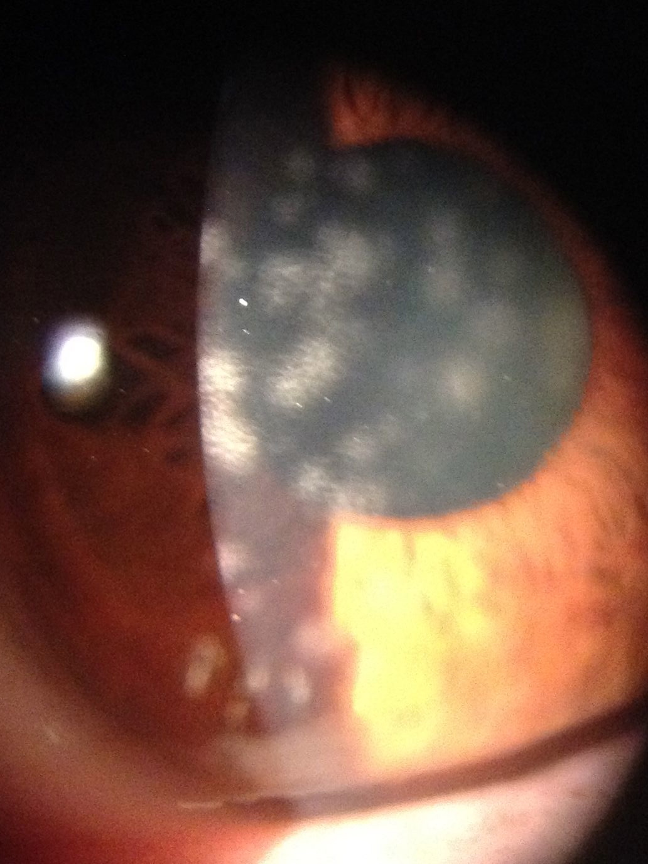
- Epideminis folikulinis keratokonjunktyvitas ( sukelia VIII adenovirusų serologinis tipas). Serga dažniausiai suaugę žmonės. Liga ypač užkrečiama. Šis konjunktyvitas sukelia epidemijas, kurios pastaraisiais metais būna vis dažniau. Ligos pradžia staigi. Paburksta vokai. Junginė paraudusi, paburkusi, joje atsiranda daug smulkių folikulų, gali atsirasti smulkios kraujosruvos. Formuojasi junginės membranos, sunkiais atvejais formuojasi junginių sąaugos. Sekretas gleivėtas, negausus. Periferiniai limfmazgiai dažnai padidėję, skausmingi. ~80% ligonių pradeda bijoti šviesos, skundžiasi svetimkūnio akyse jausmu. Šie simptomai rodo, kad yra pažeista ragena, kurioje matyti daug smulkių paviršinių infiltratų (pav.). Jei infiltratai gausūs ir lokalizuojasi ragenos centre, regos aštrumas būna sumažėjęs. Procesas trunka iki 2 mėnesių. Dažniausiai infiltratai rezorbuojasi, regos aštrumas pagerėja, tačiau susiformavę subepiteliniai infiltratai gali išlikti keletą mėnesių ar net metų.
Adenovirusinio konjunktyvito gydymas yra tik simptominis – naudojamos dirbtinės ašaros, be konservantų, šalti kompresai, kraujagysles sutraukiantys bei antihistamininiai vaistai (šių preparatų skyrimas diskutuotinas). Kartais, esant junginių membranoms ir pseudomembranoms bei subepiteliniams infiltratams, skiriami steroidų lašai. Jų reikėtų vengti, nes jie, nors ir palengvina simptomus, bet prailgina ligos trukmę.
Ypatingai svarbi asmens higiena!
Paruošė gyd. Rasa Šiuipytė

